**Relatório - Projeto**

Mônica Aoki Faria RA:156787

Leonardo Rodrigues Marques RA:178610

**Objetivo**

O objetivo desse projeto é a implementação de um programa para a comunicação serial entre dois microcontroladores que suporte conversa (chat) entre dois usuários.

**Desenvolvimento**

1. **Hardware**

Este projeto não precisou do desenvolvimento de um hardware específico para ele, foram feitas apenas conexões entre as portas TX, RX e GND das duas placas conforme mostra a Figura 1.

**Figura 1: Esquemático do Hardware da comunicação serial.**

1. **Interrupções**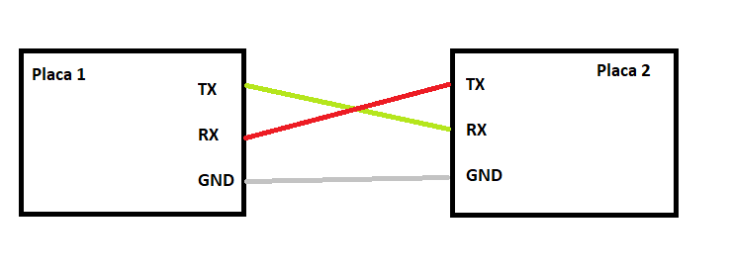

Foram utilizadas duas interrupções neste projeto: Interrupção da UART0; Interrupção da UART2.

A interrupção da UART0 é responsável por receber os dados da mensagem escrita pelo primeiro usuário no terminal e escrever os dados recebidos do primeiro usuário e do segundo, pelo microcontrolador, no terminal. Para isso utilizamos a interrupção “UART0_IRQHandler”.

A interrupção da UART2 é responsável por receber os dados vindos do microcontrolador do segundo usuário e transmitir ao segundo usuário os dados escritos no terminal pelo primeiro usuário. Para isso utilizamos a interrupção “UART2_IRQHandler”. A Figura 2 mostra o código dessas funções implementadas.

XX

**Figura 2: Código das interrupções implementadas.**

1. **Funcionalidade**

Diversos foram os objetivos encontrados nesse projeto. Foram implementados dois buffers circulares, um para armazenar os dados vindos do terminal que serão transmitidos ao microcontrolador (buffer_2), e outro para armazenar os dados recebidos do outro em domicrocontrolador que serão escritos no terminal (buffer) e também para armazenar os dados recebidos pelo terminal e que serão escritos no terminal. Para receber caracteres e colocá-los nos buffers, fizemos as funções getchar_UART0, getchar_UART2 e putchar_UART0, putchar_UART2 respectivamente. Essas funções podem ser vistas na Figura 3.

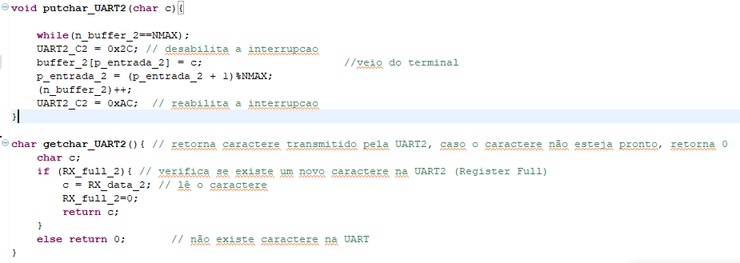

**Figura 3: Código das funções que recebem caracteres e colocam no buffer.**

Visto que o terminal deverá imprimir as mensagens escritas e recebidas do usuário, tivemos que desenvolver um mecanismo para separar essas mensagens. Para isso, dividimos o terminal em duas regiões (direita e esquerda), aonde as mensagens escritas serão mostradas no lado direito e as mensagens recebidas serão mostradas no lado esquerdo. Afim de controlar aonde os caracteres serão imprimidos, fizemos funções correspondentes a comandos da UART: posição do cursor, quebra de linha e regresso de uma coluna. Essas funções podem ser visualizadas na Figura 4.

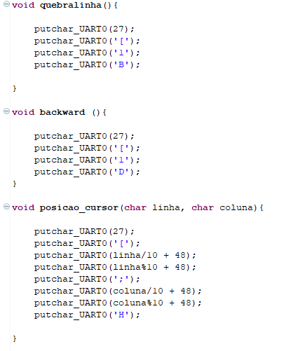

**Figura 4: Código das funções responsáveis para organização do terminal.**